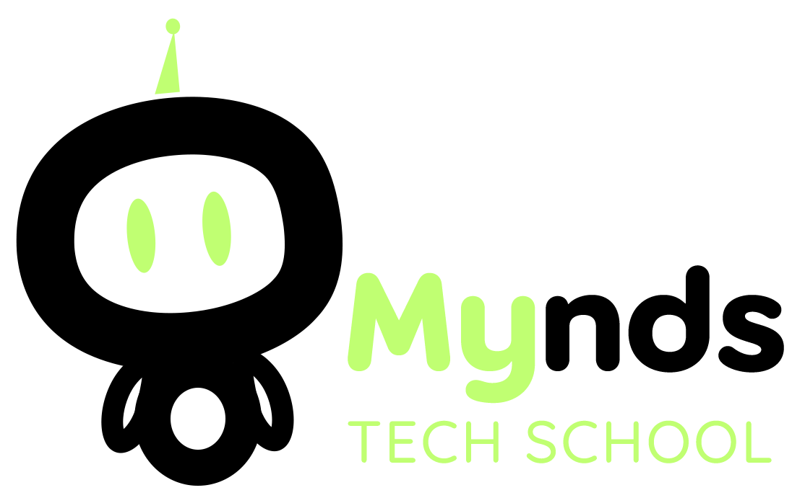

PLANO DE AULA

Aula 01 | Tempo estimado: 1 hora e 30 minutos | Faixa-Etária: Game Starter
Tipo da atividade: No computador
Ferramenta(s): Godot

Conteúdos

- Introdução à Godot Engine.

Objetivos

- Criar projeto;
- Conhecendo a interface da Godot;
- Nodes (Nós) e Scenes (Cenas);
- Movimentação simples.

Estratégias e atividades

Seja bem-vindo ao Game Starter, o módulo inicial do curso de Desenvolvimento de Games da Mynds. Nesta aula, vamos entender o que é uma Game Engine (motor de jogo) e conhecer a Godot Engine, um poderoso motor de jogo utilizado para desenvolvimento de jogos 2D e 3D.

START

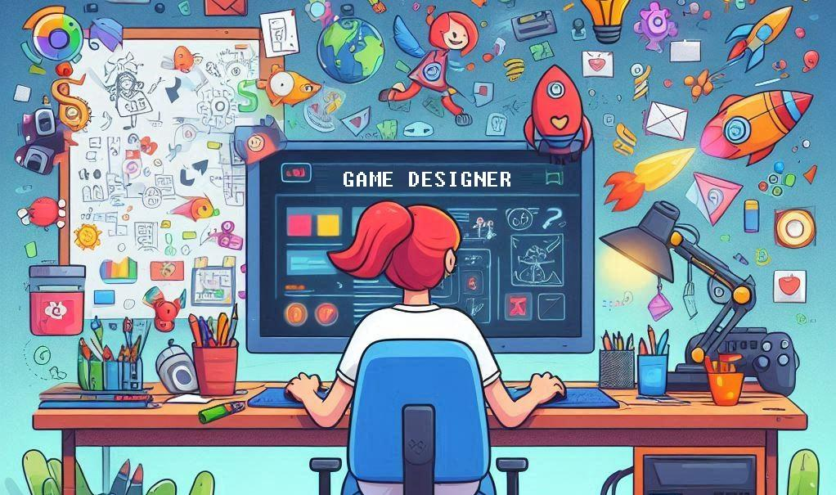

Game Engine ou Motor de jogo é uma ferramenta que facilita o desenvolvimento de jogos, fornecendo meios para a criação de personagens, criação de mapas, mecânicas de jogos, criação de áudio, criação de interfaces e tudo que é necessário para se criar um jogo.

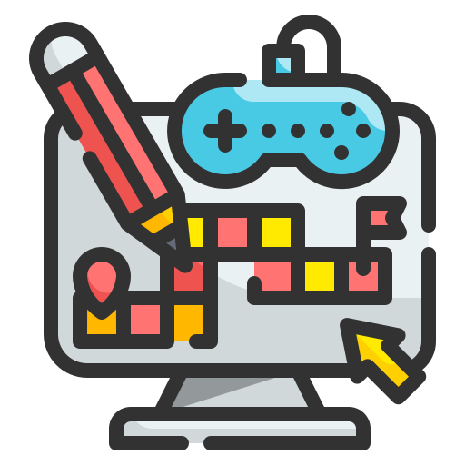

Como exemplo de Game Engines famosas, temos a Unreal Engine, para jogos realistas e complexos, a Unity Engine, que permite a criação de um simples jogo 2D até um jogo 3d, mais avançado e também temos uma opção mais leve, porém muito poderosa, que é a Godot Engine, um motor de jogo completamente gratuito, de código aberto, que pode ser usado por qualquer pessoa:
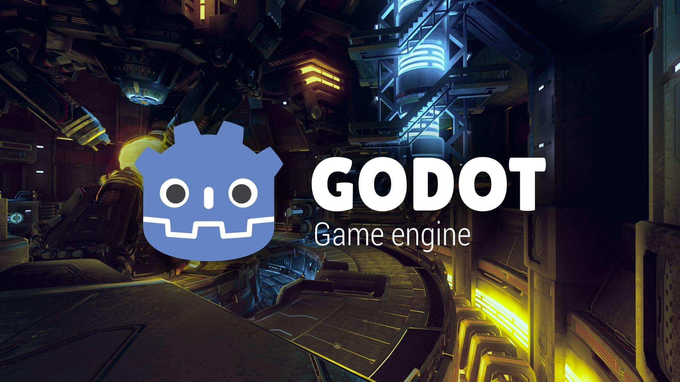

Vamos começar baixando a Godot em seu site oficial: https://godotengine.org/

- Para os nossos projetos, utilizaremos a Godot 4.1-stable:

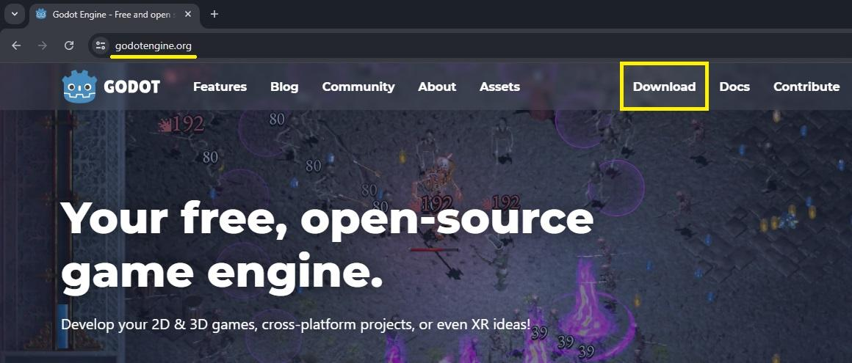

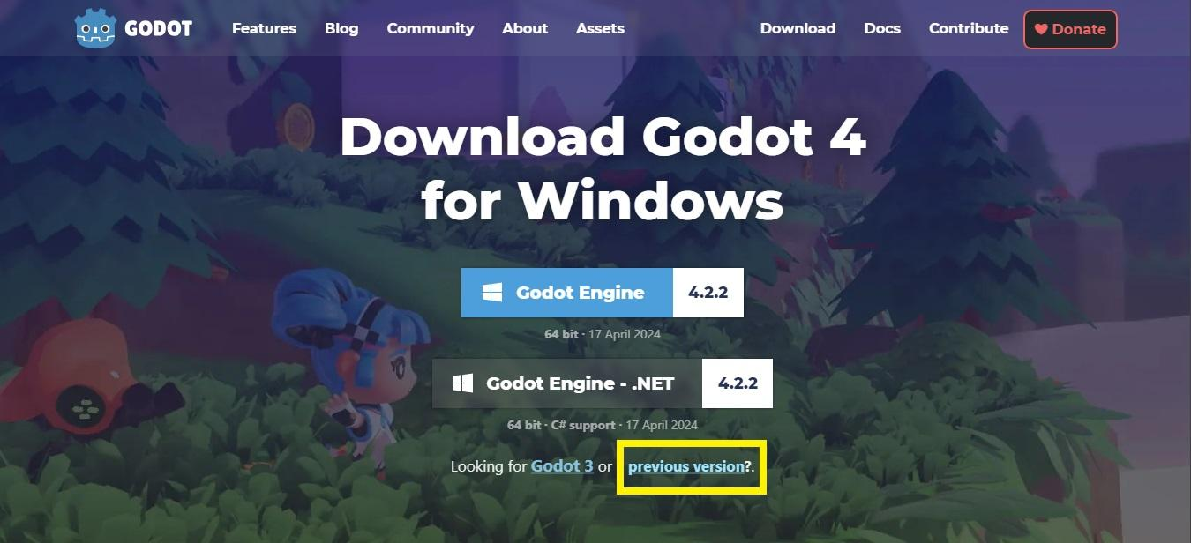

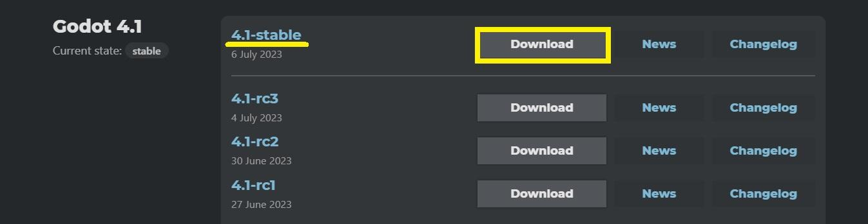

- Baixe a versão para Windows:

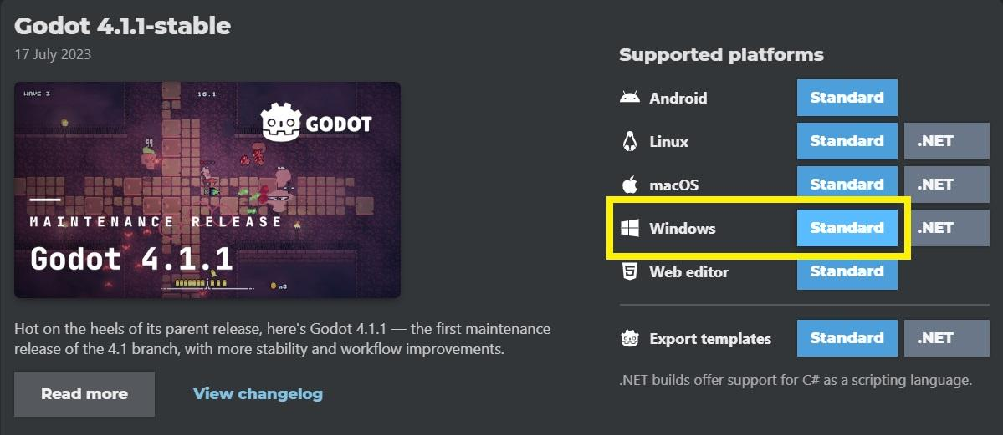

- Após baixar o arquivo, vamos iniciar a Godot:

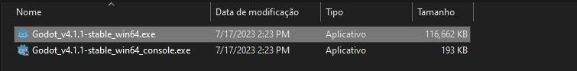

Ao iniciar a Godot, somos apresentados ao Project Manager, a tela inicial onde podemos criar um novo projeto ou gerenciar projetos salvos:

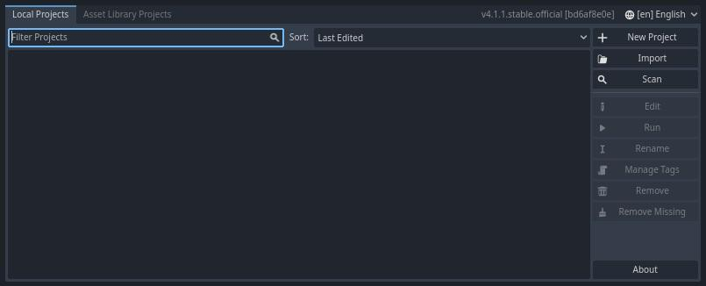

- Clique em + New Project para criarmos nosso primeiro projeto:

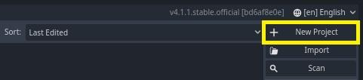

Ao criarmos um novo projeto, temos as propriedades:

- Project Name: Aqui damos um nome ao nosso projeto;
- Project Path: A pasta onde o projeto será salvo no computador;
- Renderer: A Godot pode ser usada para projetos simples e mais complexos e em diversas plataformas, por isso, precisamos indicar qual o nível de recursos gráficos do nosso projeto. Usaremos o Renderer Mobile, que oferece equilíbrio entre desempenho e qualidade gráfica.
- Version Control Metadata: A Godot permite utilizarmos um sistema de controle de versão, como o Git, para evitar erros, corrigir falhas e permitir o trabalho em equipe.

Após incluir todas as informações necessárias, clique em Create & Edit:

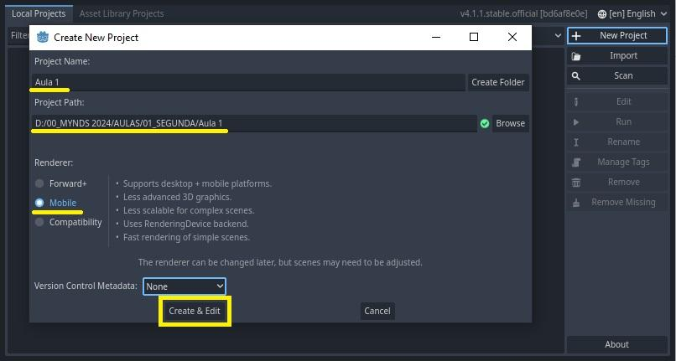

Agora vamos conhecer a interface da Godot Engine:

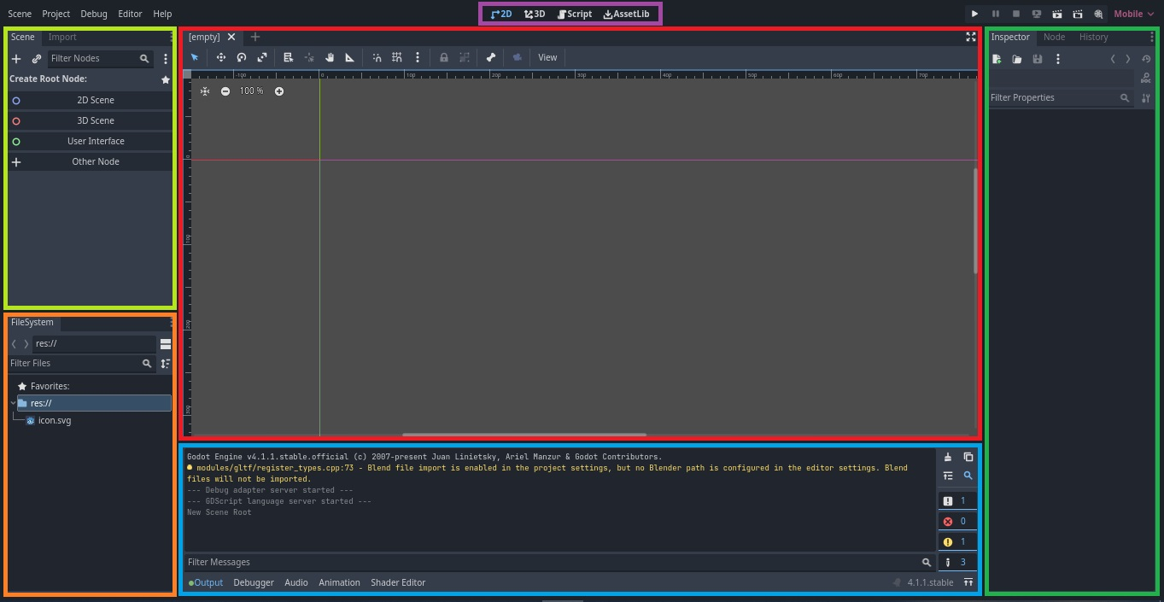

- Painel Scene: Aqui iniciamos uma nova cena e gerenciamos um cena aberta;
- Painel FileSystem: Aqui vemos todos os arquivos do nosso projeto, como as cenas criadas, scripts, imagens e áudios;
- Painel Current Scene: Aqui temos a cena atual, onde editamos nosso jogo e vemos todos os seus elementos;
- Output: Aqui temos informações importantes sobre o jogo, como avisos de erros e modificações importantes em tempo de execução;
- Inspector: Aqui vemos as propriedades de um elemento do jogo, como por exemplo a posição, tamanho e escala de um objeto;
- Menu Superior: Aqui alternamos a nossa área de trabalho entre 2D (para jogos simples em duas dimensões), 3D (para jogos mais complexos em três dimensões), Scripts (para programação do jogo) e AssetLib (para acessar objetos e modelos prontos da comunidade);

Vamos começar criando uma nova cena 2D no Painel Scene:

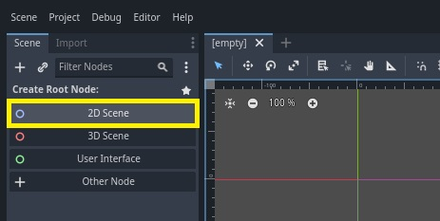

- Para salvar a cena, vamos até o menu Scene -> Save Scene (Um modo mais rápido de salvar é utilizando o atalho CTRL S):

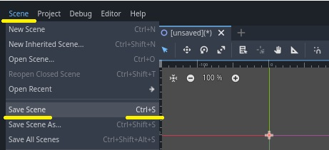

- Para manter nosso projeto organizado, antes de salvar a cena vamos criar uma pasta “Scenes” e salvar a cena dentro dela:

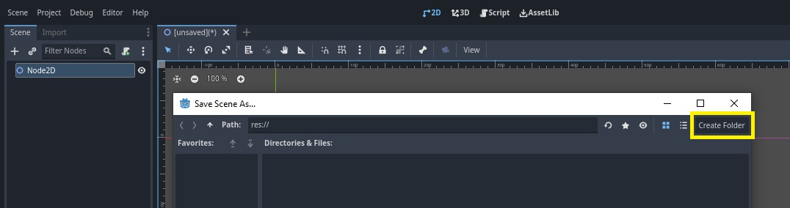

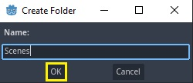

- Altere o nome da Cena para Cena_1 e clique em Save (Salvar):

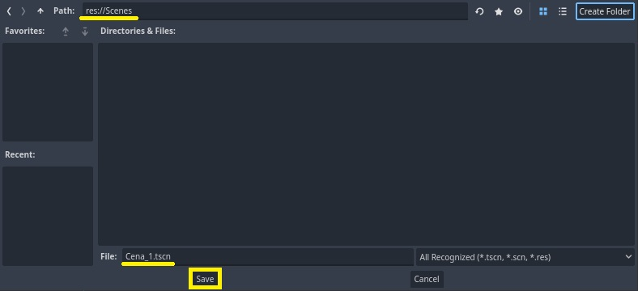

Podemos visualizar no painel File System a pasta Scenes e o arquivo da Cena_1 dentro dela:

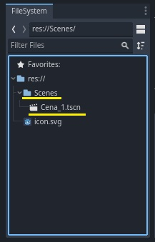

Agora que temos a cena criada, vamos entender o que são Nodes (Nós) e como são utilizados pela Godot:

- Um Node (ou Nó) é um objeto fundamental na Godot, que pode ser um personagem, um inimigo, um obstáculo, uma luz, um elemento de cenário, um botão, um áudio, um texto ou qualquer objeto do jogo.

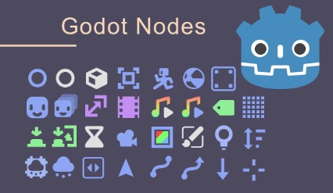

- Na Godot, os objetos são chamados de Nós porque os projetos são estruturados como uma árvore com várias ramificações. Cada cena representa uma árvore que pode conter múltiplos Nós, e cada Nó pode, por sua vez, conter outros Nós, formando uma hierarquia:

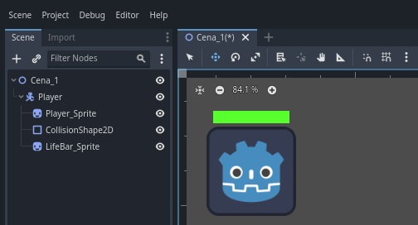

Os nós podem ser de diversos tipos e cada um possui propriedades diferentes. Vamos começar com um nó do tipo CharacterBody2D que nos permite movimentá-lo como um personagem pela cena:

- Clique no símbolo + no painel Scene e pesquise pelo nome CharacterBody2D:

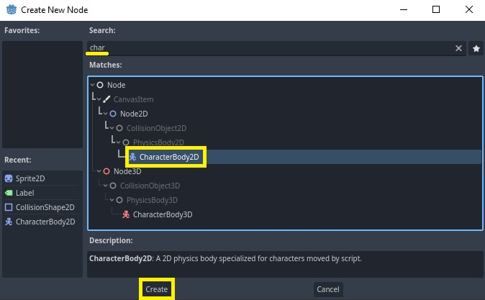

- Um Node do tipo Characterbody2D não funciona sozinho. Precisamos adicionar pelo menos dois nós importantes dentro dele: um Sprite2D e um CollisionShape2D.

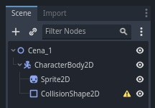

- Começando pelo Sprite2D, vamos até o painel Inspector e podemos ver diversas informações sobre este nó em específico:

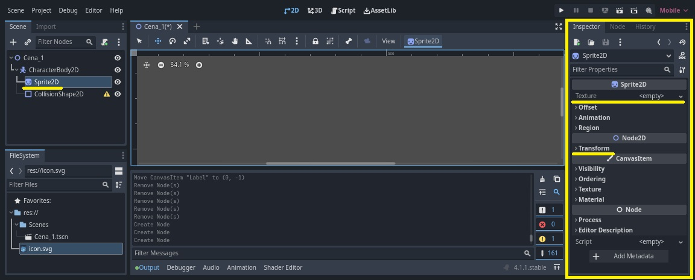

- Vamos alterar a Textura do Sprite utilizando o arquivo icon.svg que vem por padrão na Godot:

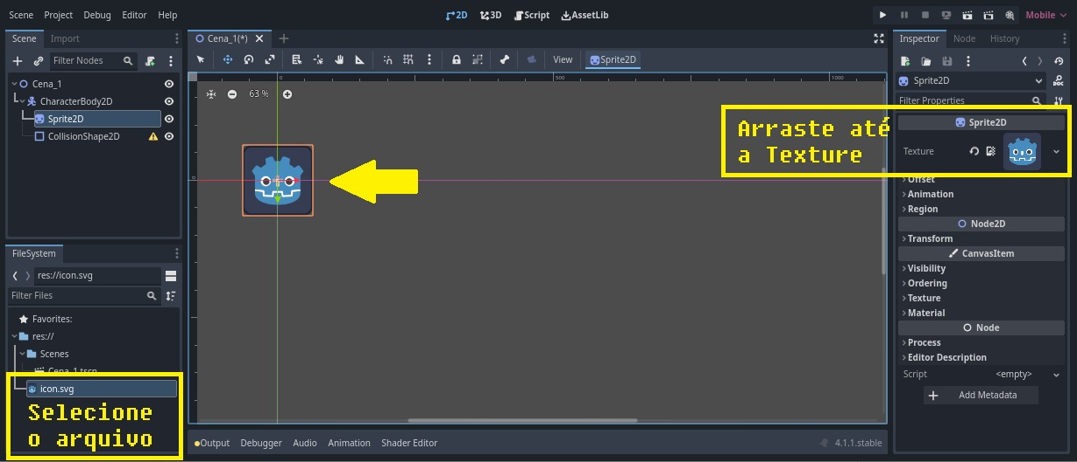

Selecione agora o Node CollisionShape2D e repare que agora o Inspector tem outras propriedades, como Shape (forma):

- Selecione RetangleShape2D:

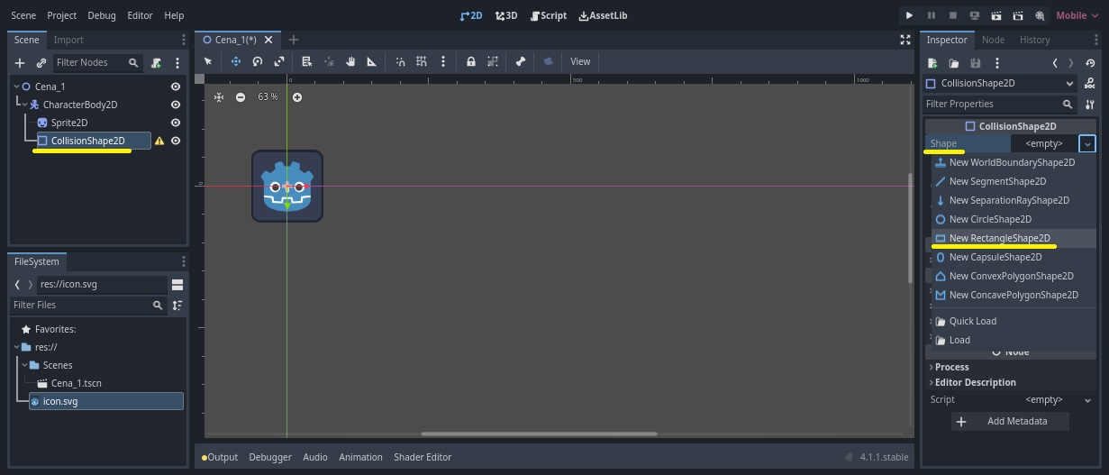

- Ajuste a forma retangular no formato do sprite do personagem:

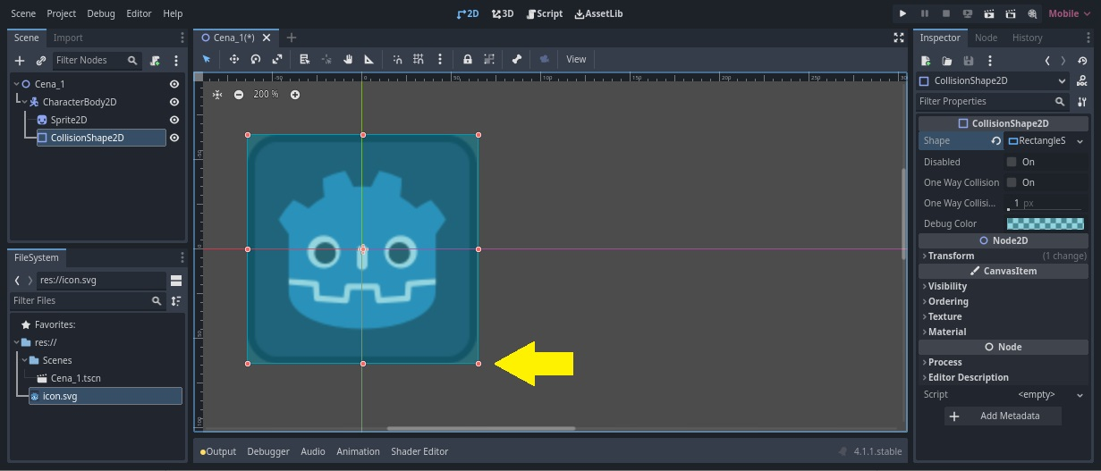

- Agora vamos selecionar o Node CharacterBody2D novamente e ativar a opção Move para movimentar o personagem até o centro da tela:

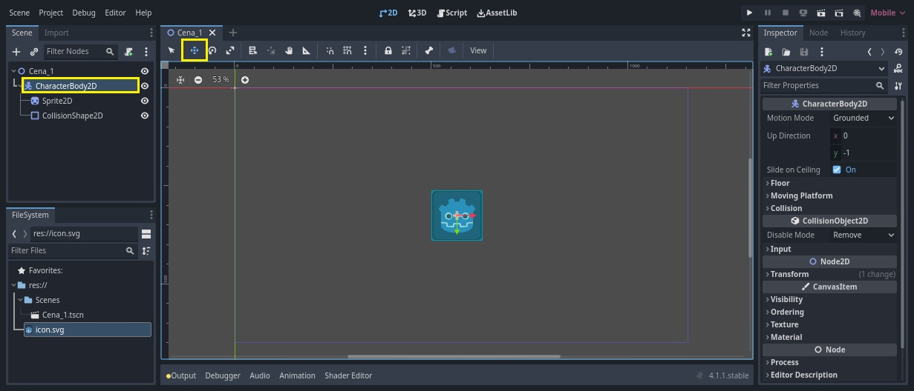

Com o personagem em cena, vamos clicar em Run para ver a cena funcionando:

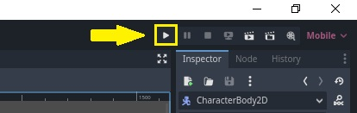

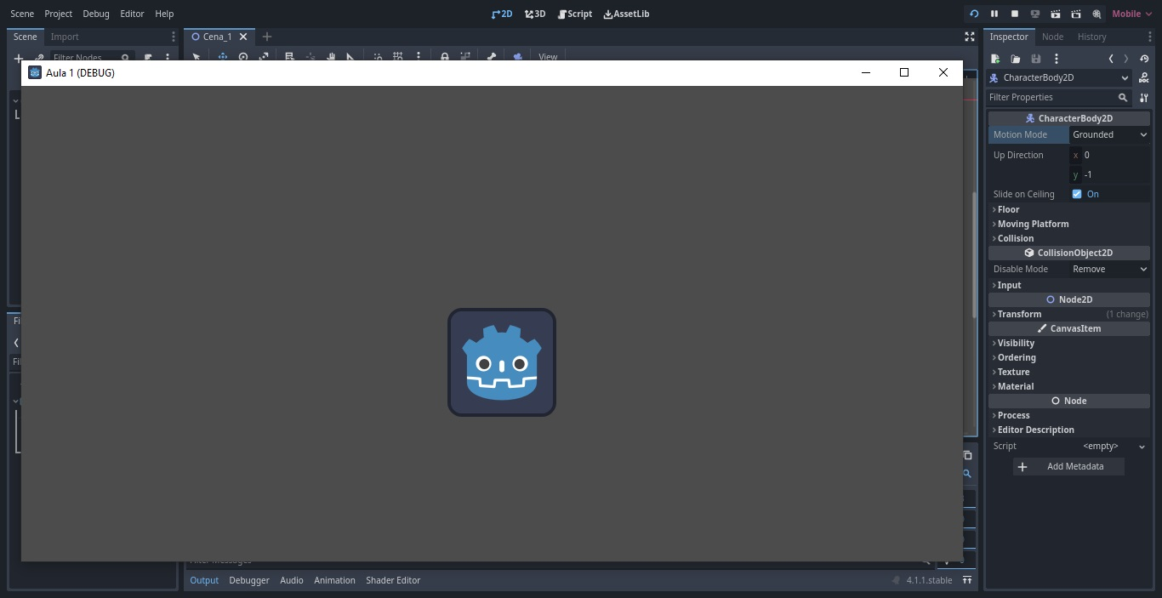

Já aprendemos sobre as principais ferramentas e como incluir um personagem, mas para que ele ganhe vida, precisamos programar seu funcionamento. Na Godot, iremos programar com a linguagem GDScript:

- Selecione o Node CharacterBody2D e vamos criar um script para ele:

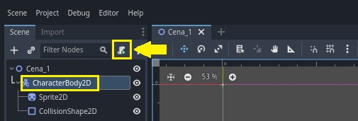

- Crie uma pasta específica para Scripts:

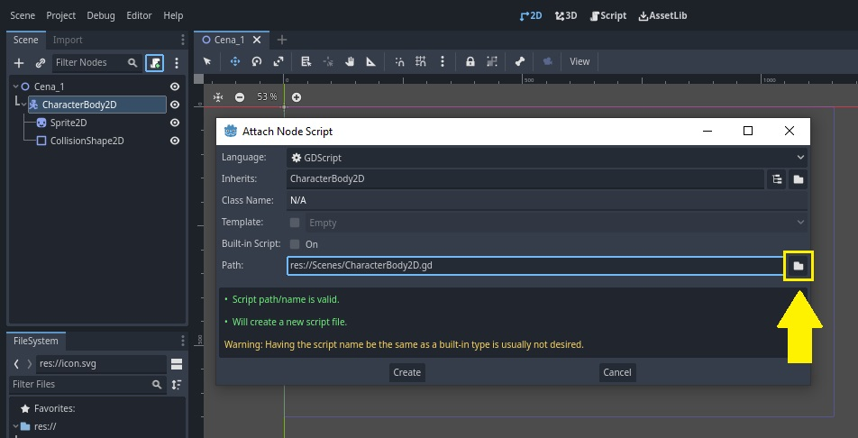

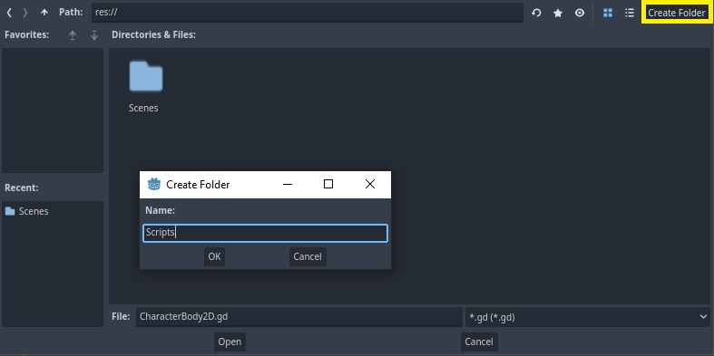

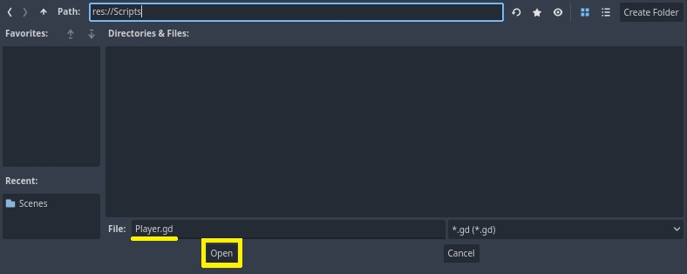

- Ao abrir o script, já temos o comando extends CharacterBody2D, que nos permite utilizar os comandos e bibliotecas específicas daquele Node:

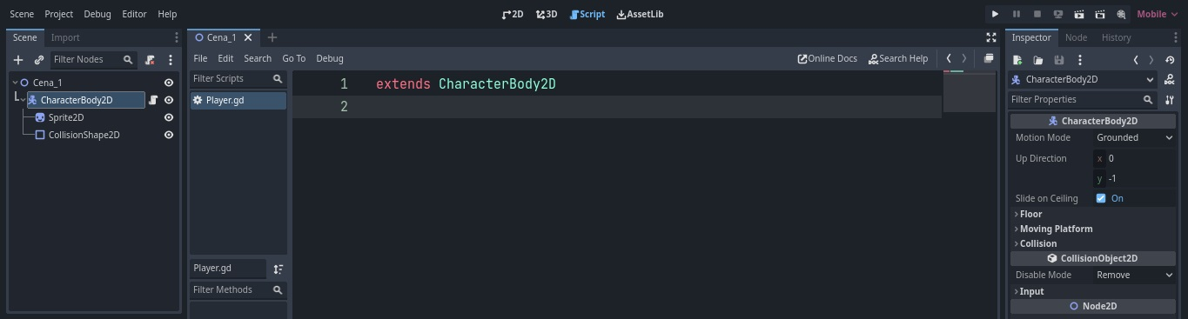

- Como nosso objetivo é movimentar o personagem, vamos criar uma variável para guardar o valor da velocidade:

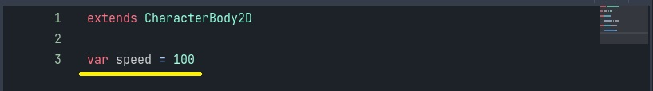

Na GDScript, temos duas funções principais:

- _ready(): Inicializar variáveis e objetos. Executa comandos no primeiro frame do jogo;
- _process(delta): Comandos em looping durante a execução do jogo, como por exemplo a movimentação do jogador.

Vamos usar a propriedade velocity dentro da função _ready(). Quando falamos de objetos 2D, temos dois eixos de movimento:

- Eixo X: movimento horizontal (esquerda e direita);
- Eixo Y: movimento vertical (cima e baixo).

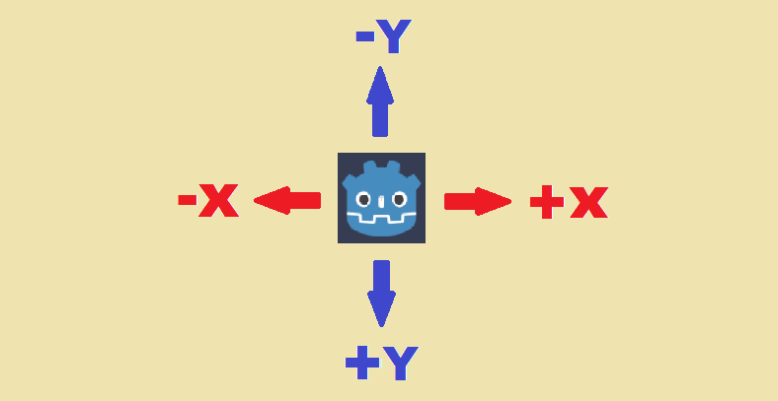

Primeiro vamos alterar o valor da velocidade horizontal do personagem:

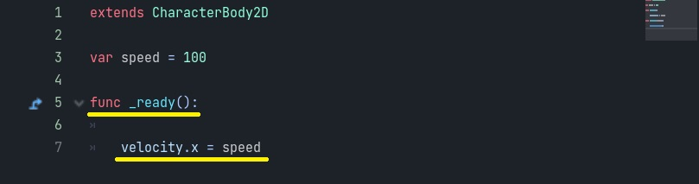

Apenas alteramos o valor da velocidade, mas precisamos utilizar um comando chamado move_and_slide() para movimentar o personagem:

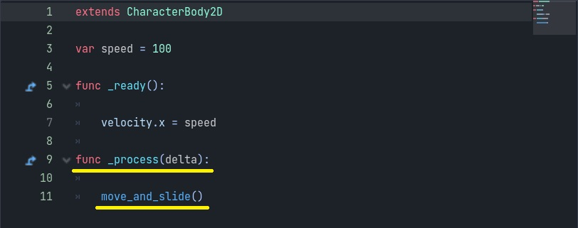

Perceba que ao testarmos o jogo, o personagem se movimenta para a direita. Mas se aplicarmos uma força negativa ao valor de speed, o personagem vai para a esquerda.

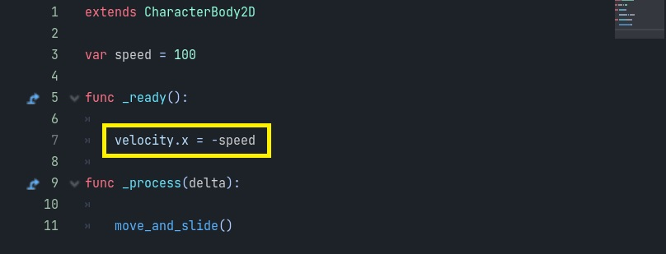

Podemos utilizar condições para acionar comandos, como por exemplo o pressionamento de teclas. Vamos alterar o script para controlar o personagem pelas setas do teclado:

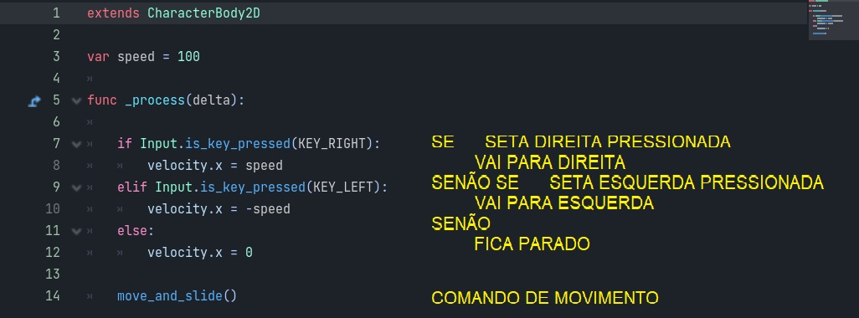

Teste e veja que agora o personagem se movimenta apenas quando pressionamos as setas esquerda e direita.

Desafio: Tente movimentar o personagem para cima e para baixo com as setas repetindo o processo anterior.

Finalizamos a primeira aula do módulo Game Starter. Utilize os conhecimentos adquiridos até agora e adicione alguma nova funcionalidade ao personagem.

Recursos

- Computador, internet, Godot instalado.

Observação

Tarefas
- Instalar Godot 4.1 em casa.

